投标函

投 标 函
致：辽河石油勘探局有限公司通辽铀业分公司
1、根据已收到的 （2024年BSK生产值班车服务） 的招标文件，我单位经研究上述项目招标文件的投标须知、技术规范等有关文件后，我方按上述技术规范和要求条件承包上述项目，我方同意执行招标文件第七章报价要求的规定，按照油田公司计价规则（计价标准）为基准下浮 %结算的投标价格报价。投标保证金：人民币 2 万元。投标有效期：自开标之日起 90 日历日。
2、一旦我方中标，我方保证自合同签订之日起至2024 年 12 月 31 日按合同约定完成服务工作，并于中标后、签订合同前按照辽河油田公司的要求及时办理相关手续。
3、我方的投标文件包括下列内容：
（1）投标函；
（2）法定代表人身份证明（或授权委托书）；
（3）投标保证金；
（4）偏差表；
（5）服务方案；
（6）资格审查资料；
（7）项目组织管理机构；
（8）机密信息接受承诺函；
……
4、我方承诺在招标文件规定的投标有效期内不撤销投标文件。
5、如我方中标，我方承诺：
（1）在收到中标通知书后，在中标通知书规定的期限内与你方签订合同；
（2）在签订合同时不向你方提出附加条件；
（3）按照招标文件要求提交履约保证金；
（4）在合同约定的期限内完成合同规定的全部义务。
6、我方在此声明，所递交的投标文件及有关资料内容完整、真实和准确，且不存在第二章“投标人须知”第1.4.3项规定的任何一种情形。
投标人：盘锦辽河油田华联实业集团有限公司（盖章）
法定代表人或授权委托人：李正任（签字或盖章）

日期： 2023年12月6日

法定代表人身份证明
法定代表人身份证明
（如以法定代表人身份投标用此表）

投标人名称：盘锦辽河油田华联实业集团有限公司
姓名： 李正任 性别： 男 年龄： 53 职务： 总经理
系盘锦辽河油田华联实业集团有限公司（投标人名称）的法定代表人。
特此证明。

附：法定代表人身份证复印件。

注：本身份证明需由投标人加盖单位公章。



投标人：盘锦辽河油田华联实业集团有限公司（电子公章）
2023 年 12 月 6 日

授权委托书
授权委托书
（如法定代表人授权其他人投标用此表）

本人 李正任 （姓名）系 盘锦辽河油田华联实业集团有限公司（投标人名称）的法定代表人，现委托盘锦辽河油田华联实业集团有限公司（单位名称）的 业务经理 （职务）张晨（姓名）为我公司授权代理人。代理人根据授权，以我公司名义签署、澄清、说明、补正、递交、撤回、修改 2024年BSK生产值班车服务（项目名称） 投标文件、签订合同和处理有关事宜，其法律后果由我公司承担。
授权期限：自授权之日起至 2024 年 12 月 31 日。
代理人无转委托权。
附：法定代表人及代理人身份证明

法定代表人：李正任（签字或盖章）
代 理 人：张晨（签字）
投 标 人：盘锦辽河油田华联实业集团有限公司（盖单位公章）
2023年12月6日

投标保证金

偏差表
偏差表
投标人名称：盘锦辽河油田华联实业集团有限公司
招标编号： LHZB2-2023-FZ316
招标文件条目号 | 招标文件条款 | 投标文件条款 | 偏离部分内容 | 偏差影响范围
 |  |  | 无偏离
注：投标人应表明投标文件部分实质上响应了招标文件中的关键条款。在响应/偏离表中注明相应详细描述在投标文件中的具体页码。所有负偏离项必须在此表中列出，无偏离项（包括正偏离项）不要写入此表。
如无偏离，请在该表中填写“无偏离”。

服务方案

单位概况

单位基本情况

单位资质

服务方案

技术服务承诺

其他

资格审查资料

公司概况

投标人基本情况表

投标人基本情况表
投标人名称 | 盘锦辽河油田华联实业集团有限公司
注册地址 | 盘锦市兴隆台区锦采街 |  |  |  | 邮政编码 |  | 124000
联系方式 | 联系人 | 张晨 |  |  | 电 话 |  | 0427-7553888
联系方式 | 传 真 | / |  |  | 网 址 |  | /
组织结构 | 有限责任公司（法人独资）
法定代表人 | 姓 名 | 李正任 | 技术职称 |  | 工程师 | 电话 |  |  | 0427-7553888
技术负责人 | 姓 名 | 张晨 | 技术职称 |  | 工程师 | 电话 |  |  | 0427-7553888
成立时间 | 1998-10-29 00:00:00 |  | 员工总人数：470
企业资质等级 | / |  | 其中 | 院士 |  |  |  | 0
营业执照号 | 91211100122578839U |  | 其中 | 正高级职称人员 |  |  |  | 2
注册资金 | 2100万元 |  | 其中 | 副高级职称人员 |  |  |  | 5
开户银行 | 中国建设银行股份有限公司盘锦锦采支行 |  | 其中 | 中级职称人员 |  |  |  | 15
账号 | 21001731108052500309 |  | 其中 | 初级职称人员 |  |  |  | 25
经营范围备注 | 许可项目：建设工程施工；道路货物运输（不含危险货物）；输电、供电、受电电力设施的安装、维修和试验；特种设备安装改造修理；公路管理与养护；餐饮服务；建筑劳务分包。（依法须经批准的项目，经相关部门批准后方可开展经营活动，具体经营项目以相关部门批准文件或许可证件为准）一般项目：化工产品生产（不含许可类化工产品）；化工产品销售（不含许可类化工产品）；涂料制造（不含危险化学品）；涂料销售（不含危险化学品）；技术服务、技术开发、技术咨询、技术交流、技术转让、技术推广；劳务服务（不含劳务派遣）；安全技术防范系统设计施工服务；计算机及办公设备维修；仪器仪表修理；日用电器修理；专用设备修理；电气设备修理；通用设备修理；通用零部件制造；机械零件、零部件加工；石油钻采专用设备制造；机动车修理和维护；环保咨询服务；安全咨询服务；信息技术咨询服务；信息咨询服务（不含许可类信息咨询服务）；企业管理咨询；业务培训（不含教育培训、职业技能培训等需取得许可的培训）；污水处理及其再生利用；水泥制品制造；专业保洁、清洗、消毒服务；非居住房地产租赁；住房租赁；机械设备租赁；租赁服务（不含许可类租赁服务）；日用杂品销售；物业管理；配电开关控制设备制造；普通机械设备安装服务；物联网应用服务；信息系统运行维护服务；土壤环境污染防治服务；洗车服务；汽车零配件零售；保温材料销售；建筑材料销售；机械设备销售；机械零件、零部件销售；家用电器销售；五金产品零售；金属材料销售；销售代理；电动机制造；橡胶制品制造；电机及其控制系统研发；通讯设备修理；交通设施维修；物联网技术服务；计量技术服务；电子、机械设备维护（不含特种设备）；土石方工程施工；仪器仪表销售；金属表面处理及热处理加工；装卸搬运；办公用品销售；办公设备耗材销售；电子元器件零售；生态恢复及生态保护服务；园林绿化工程施工；软件开发；信息系统集成服务；大数据服务；数据处理和存储支持服务；计算机系统服务；互联网数据服务；网络技术服务；承接档案服务外包；健康咨询服务（不含诊疗服务）。（除依法须经批准的项目外，凭营业执照依法自主开展经营活动）

备注：本表后应附企业法人、营业执照、资质及其年检合格的证明材料等材料的复印件。

资质文件

营业执照

业绩
业绩汇总
序号 | 项目名称 | 合同编号 | 合同金额（万元） | 发票开具金额（万元） | 发票代码 | 发票号码 | 收款方纳税人识别号
1
2
3
...
注：1.发票应与合同一一对应；
2.发票开具金额为含增值税金额；
3.严格按照格式填写发票信息，以便网上查验。

业绩表
业绩

项目名称
项目所在地
发包人名称
发包人地址
发包人电话
签约合同价
项目起止时间
项目负责人
技术负责人
服务质量
组织验收机构
应用情况
项目描述
备注

备注：本表后附合同等复印件。具体年份要求见投标人须知前附表。每张表格只填写一个项目，并标明序号。

合同

发票

其他

违法、违规、重大安全事故及其他不良记录

信誉情况

国家企业信用信息公示系统

项目组织管理机构

项目组织管理机构组成表
项目组织管理机构组成
职务 | 姓 名 | 性别 | 年龄 | 学历 | 职称 | 专业特长 | 从业时间 | Email地址
项目负责人
管理人员
岗位操作人员

项目负责人简历表
项目负责人简历表
姓 名 | 刘 辉 | 年 龄 | 41 |  | 学 历 | 本科
职 称 | 工程师 | 职 务 | 队长 |  | 拟在本项目任职 | 项目负责人
毕业学校 | 2005 年毕业于 沈阳大学 学院 财政学 专业
在该研究方向或类似方向的从业年限 |  |  | 17 年
主要工作经历
2005年-2008年 盘锦辽河油田华联实业集团有限公司 财务部办事员
2009年-2010年 盘锦辽河油田华联实业集团有限公司 经营部办事员
2011年-至今 盘锦辽河油田华联实业集团有限公司 生产部调度长
个人主要业绩
1、财务办事员，对资产管理、资金运作、绩效考核有突出贡献；
2、经营部办事员，对经营考核、成本管理等工作有突出贡献；
3、生产部调度长，对公司生产管理、车辆管理、生产协调等方面有突出贡献。
目前正承担的项目或任务（时间、项目名称、概况说明）
担任生产值班、生产保障项目的调度管理。
本人签字：  2023年12月6日 |  |  |  | 法定代表人或其授权委托人签字：  2023年12月6日
备注：随表附身份证、职称证、荣誉证书等证明材料的复印件。

主要人员简历表
主要人员简历表
岗位名称 | 技术负责人
姓 名 | 何亮 | 年 龄 | 41
性 别 | 男 | 毕业学校 | 辽宁工程大学
学历和专业 | 本科、工程管理 | 毕业时间 | 2005
拥有的执业资格 | 一级建造师 | 专业职称 | 助理工程师
执业资格证书编号 | JZ00452796 | 工作年限 | 16
主要工作业绩及担任的主要工作 | 担任盘锦辽河油田华联实业集团有限公司技术负责人
备注：1、每人一表。
2、随表附相关证明材料复印件。

机密信息接受承诺函

机密信息接受承诺函
本机密信息接受承诺函由 盘锦辽河油田华联实业集团有限公司 （以下简称“乙方”）针对同___辽河石油勘探局有限公司通辽铀业分______公司（以下简称“甲方”）所发放的 LHZB2-2023-FZ316 号招标文件（以下简称“招标文件”），对从甲方处获得的相关的机密信息的保密工作做出如下承诺：
9.1 机密信息
本承诺函中所称机密信息是指因执行本次招标而直接或间接地接触到的甲方相关组织机构、业务等任何秘密的或专有的信息，包括但不限于以下内容：
9.1.1 管理经验；
9.1.2 业务流程、职员资料及内部公开的财务、生产经营资料及为甲方专有的文件资料；
9.2 机密信息的接受的方式
当甲方欲向乙方透露与其项目相关的机密信息时，此信息包括口头、书面或以其它形式的载体透露给乙方的，乙方有责任按照第三条承诺保密的责任。
9.3 乙方的保密责任
乙方同意：
9.3.1 以谨慎的态度避免泄露、公开或传播甲方的机密信息，就如同使用与此相似的，自己不愿其泄露，公开或传播的信息一样；
9.3.2 为履行项目之目的或在其它方面为了甲方的利益使用甲方的机密信息。
乙方可以将机密信息透露给：
(1)为项目进行必须了解该信息的其本身的雇员及其母公司和子公司的雇员或合作方的本项目组成员；
(2)经甲方事先书面同意的任何其它地方。
9.4 保密期限
根据本承诺函，由甲方向乙方透露的信息应自本协议中提到的招标之日起 止（不少于五）。
9.5 乙方不承担保密责任的信息
对于下列信息，乙方不承担本承诺函所规定的保密责任：
1.在不承担保密责任的情况下已获取的信息；
2.乙方独立开发且不涉及透露方的信息；
3.从甲方以外的合法渠道所获得的信息；
4.通过公开渠道而非乙方过失而公开的信息；
9.6 残留信息
残留信息指包含在甲方的信息之中，与乙方业务活动相关的构想、技能、技术，这些构想、技能、技术，保留在乙方接触项目中涉及保密信息的雇员的记忆之中，或已转化为该雇员的技能。乙方可透露、公开或传播并使用残留信息。
但是，除非甲方与乙方就残留信息另有规定，乙方不得透露，公开或传播：
9.6.1 残留信息源；
9.6.2 甲方的任何财务、统计或个人数据；
9.6.3 甲方的业务计划。
9.7 保密信息的返还
甲方可以在任何时候，书面要求乙方返还或销毁任何因项目而透露的机密信息及其复制品，乙方应于收到甲方的要求后8天内返还或销毁该等机密信息及其复制品。乙方不得直接或间接地故意保留或控制任何机密信息及其复印件。
9.8 不承认条款
9.8.1 甲方仅“按现状”提供信息；
9.8.2 甲方对因其透露的信息所引起的任何损害概不承担责任，但甲方明知或应当知道其透露的信息有可能引起任何损害的情况除外；
9.8.3 透露载有业务计划的信息仅出于计划的目的。甲方可随时改变或取消计划。使用此类信息的风险应由乙方承担，但甲方明知或应当知道改变或取消其计划有可能为接受方带来损害且未采取合理措施进行补救的情况除外。
9.8.4 本承诺函并不要求任一方透露或接受信息。
9.9 适用法律
本承诺函适用中华人民共和国法律。
在本次招标期间，如对本承诺函有异议应协商解决，协商不成应提交中国国际经济贸易仲裁委员会，该仲裁判决书是终决的，对甲乙双方均有约束力。
乙 方：______盘锦辽河油田华联实业集团有限公司________
负责人签字：______张晨_____
日 期：___2023年12月6日 ________

其他材料

《资格要求》中响应的资料

非联合体投标声明
非联合体承诺

致中国石油辽河油田招标中心：

我公司此次投标为非联合体投标。

投标人：盘锦辽河油田华联实业集团有限公司
日期 ：2023年12月6日

营业执照

盘锦辽河油田华联实业集团有限公司
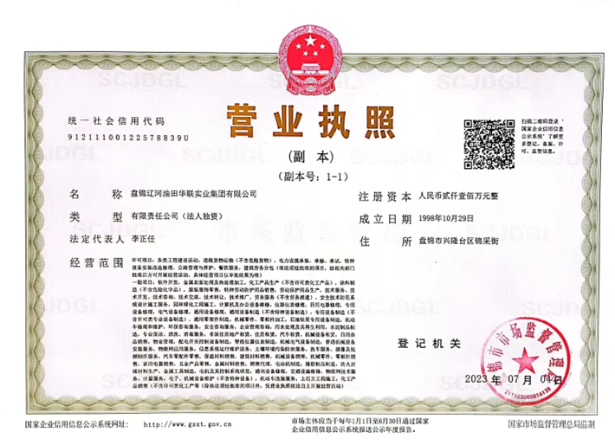

道路运输经营许可证
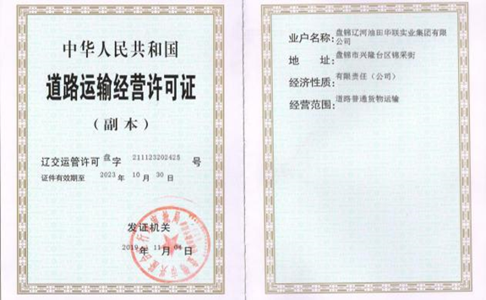

1台7座商务车

商业保险
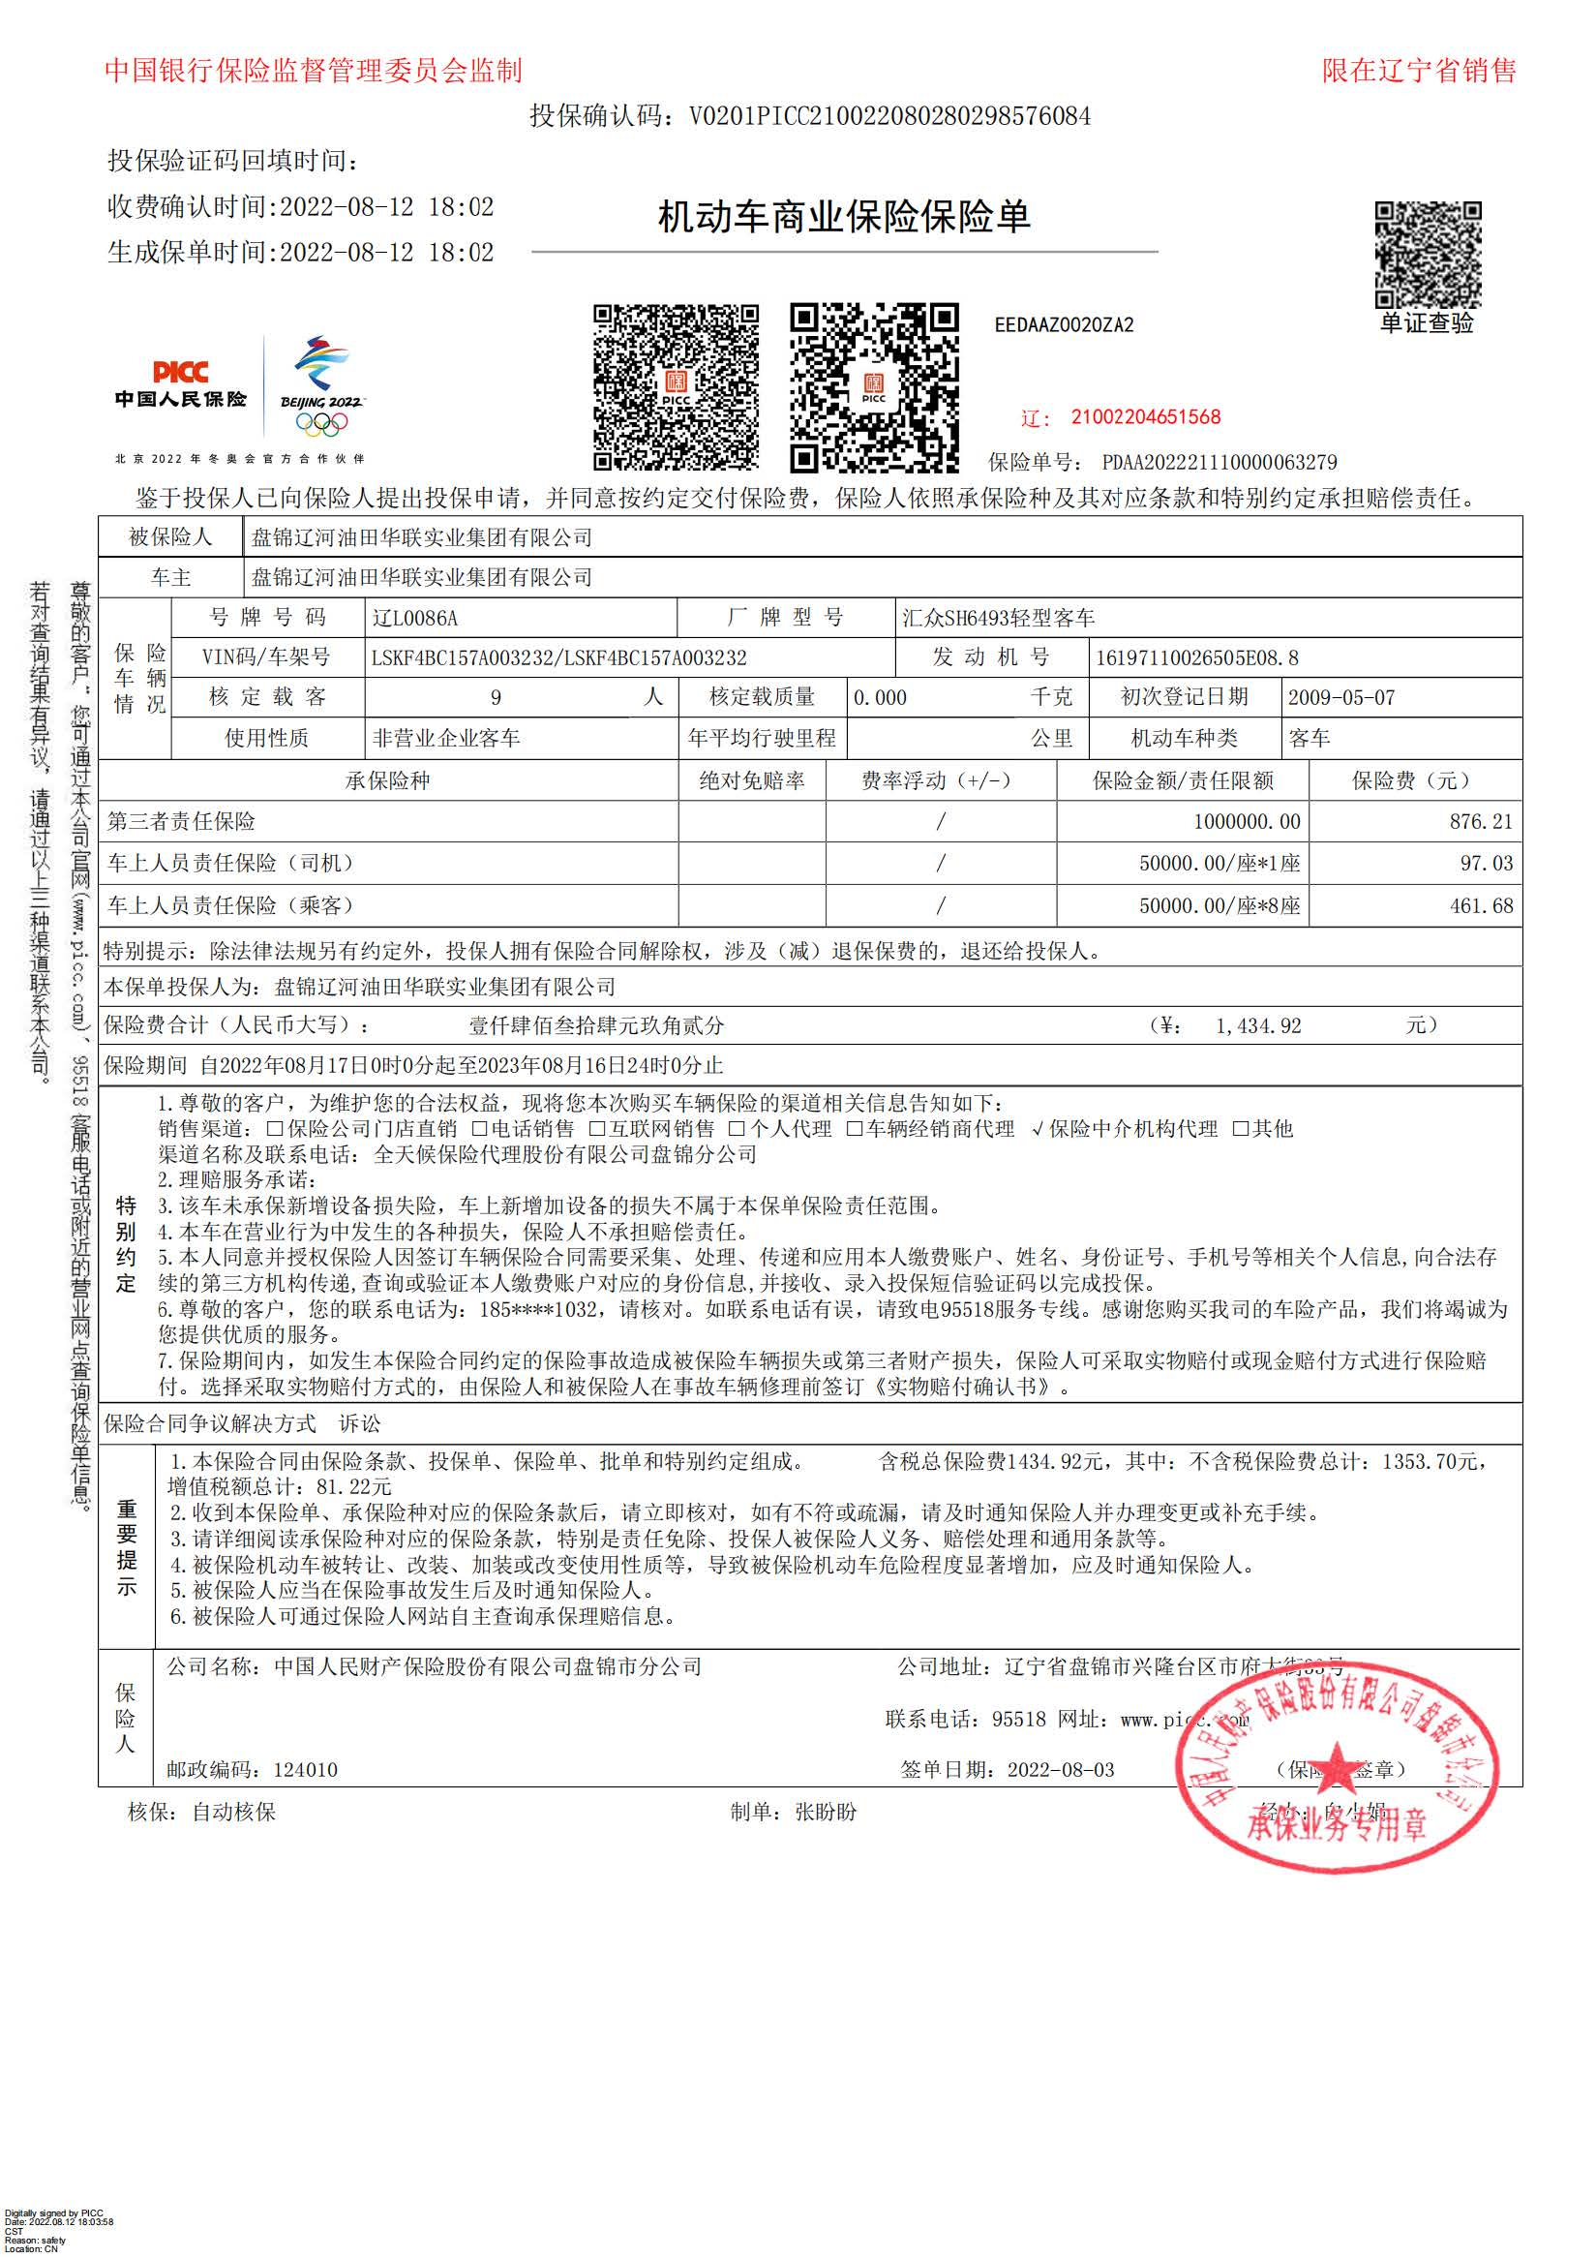

强制保险
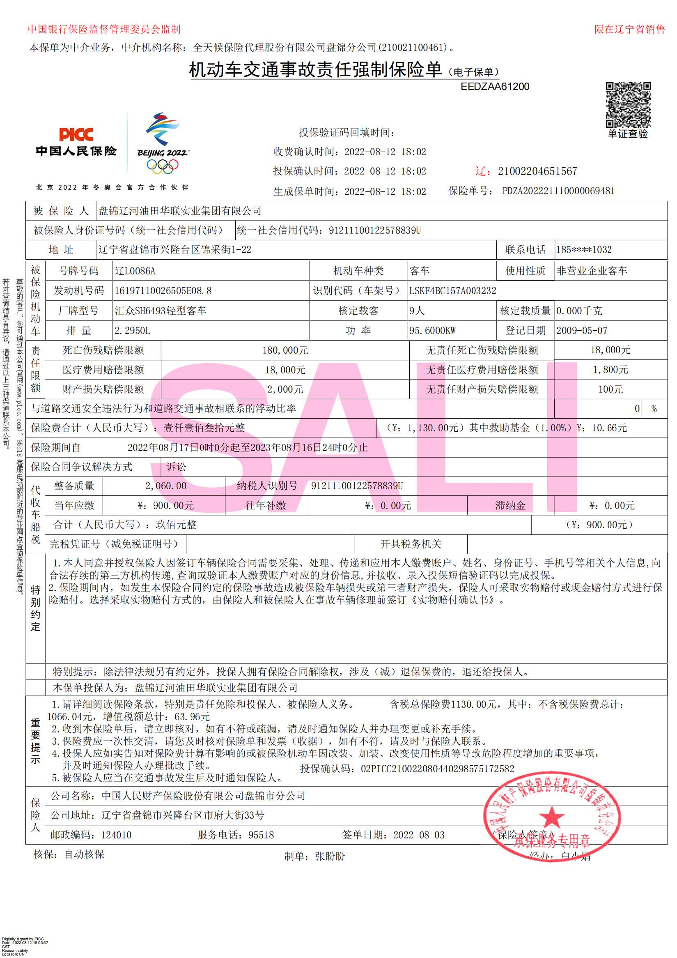

机动车登记证书
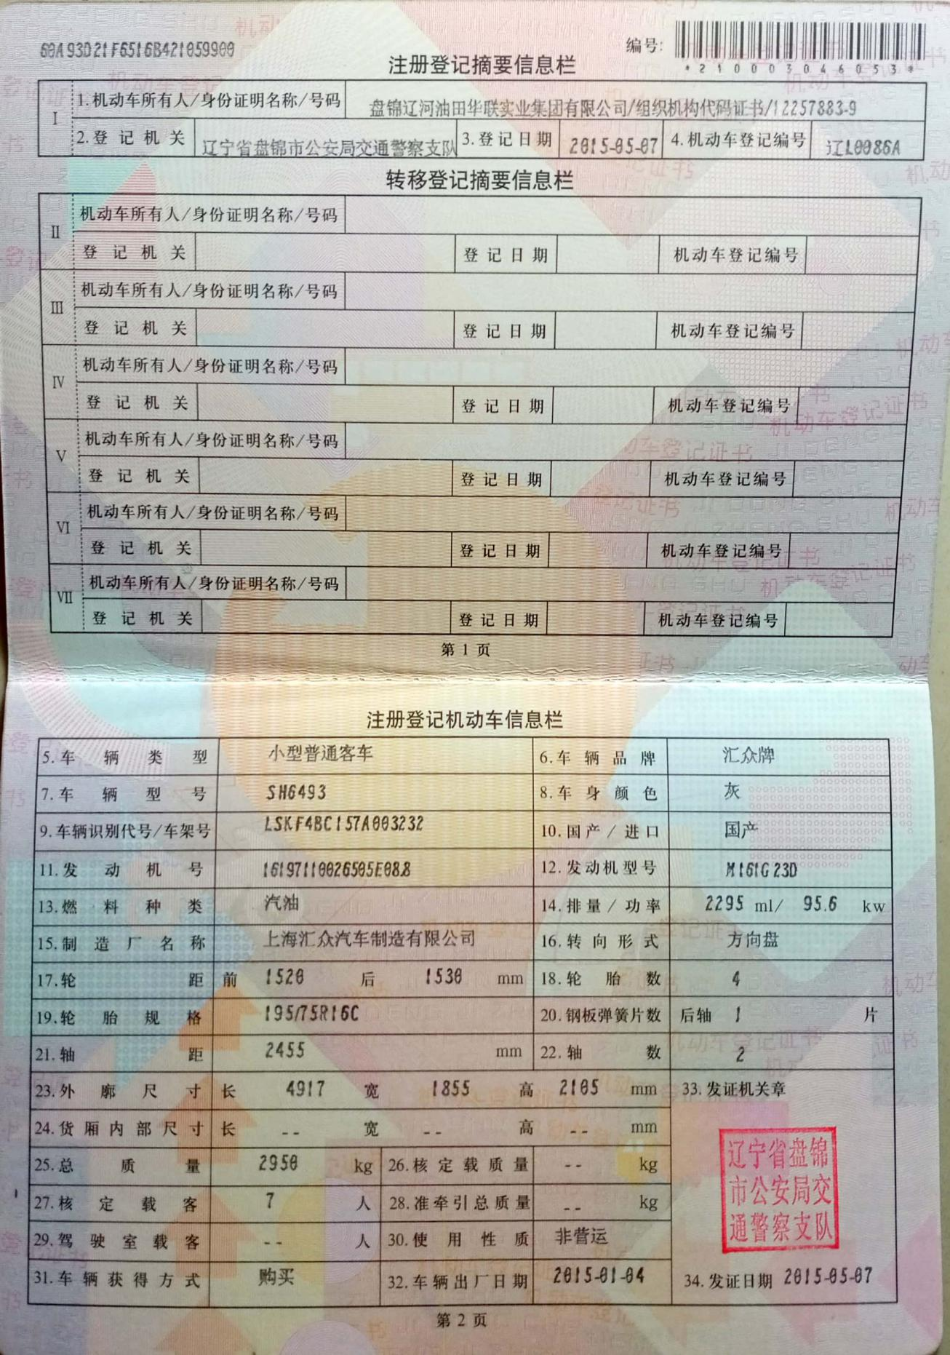

行驶证
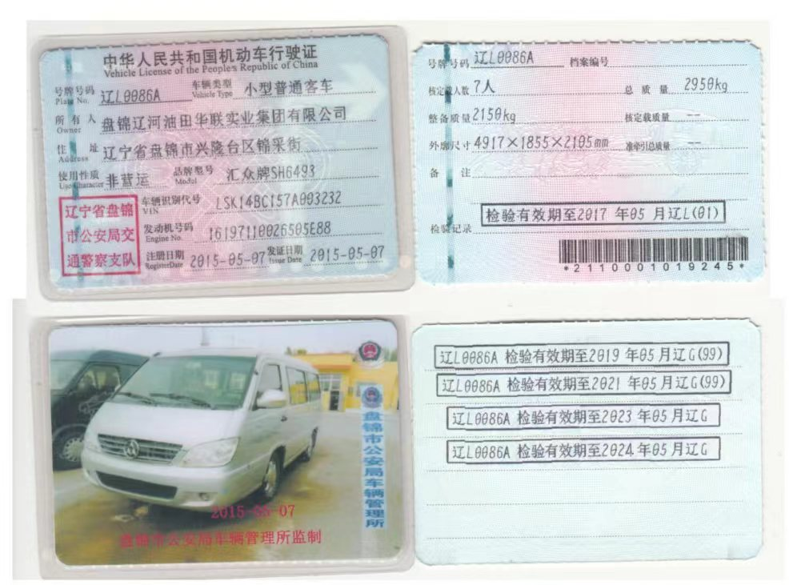

2台越野车

商业保险

强制保险

机动车登记证书

行驶证

经营异常名录信息
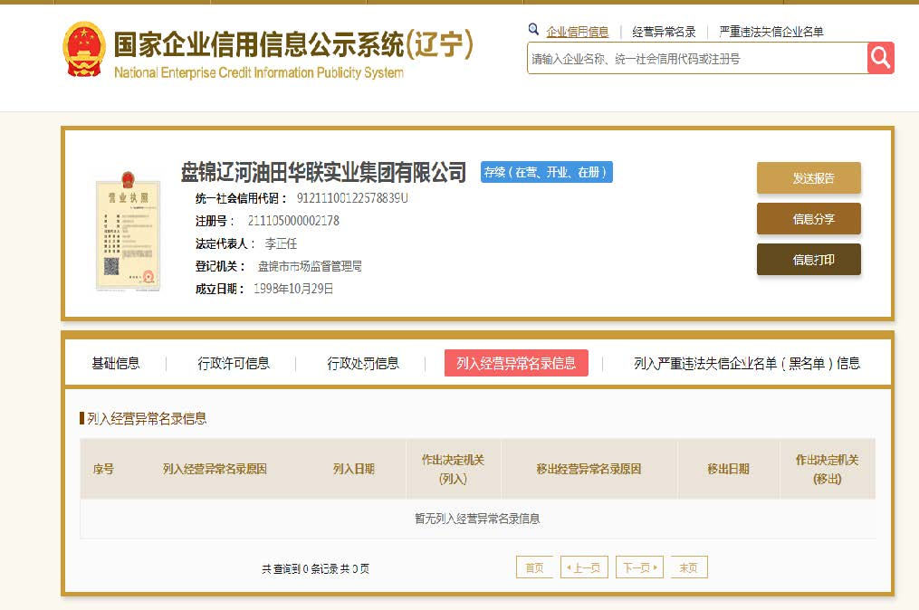

严重违法失信企业名单（黑名单）
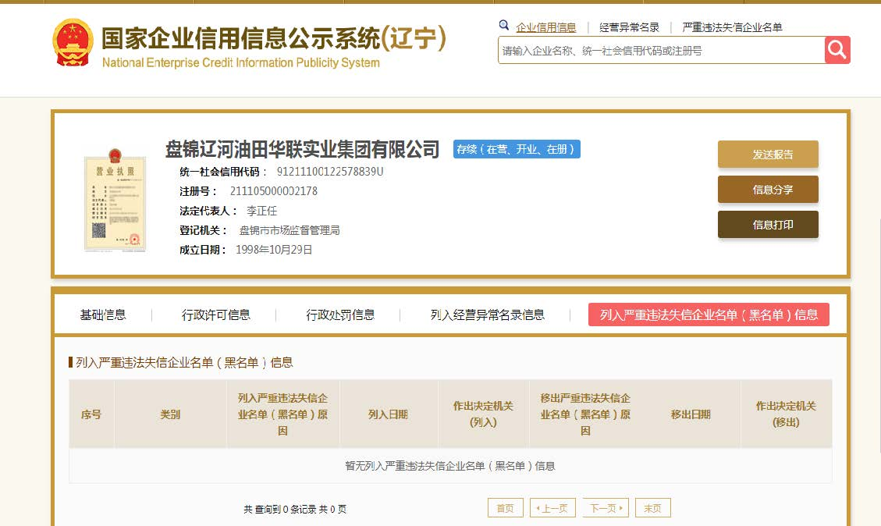

HSE培训合格证

主要负责人

分管安全生产负责人

安全管理人员

施工项目负责人

失信信息公告
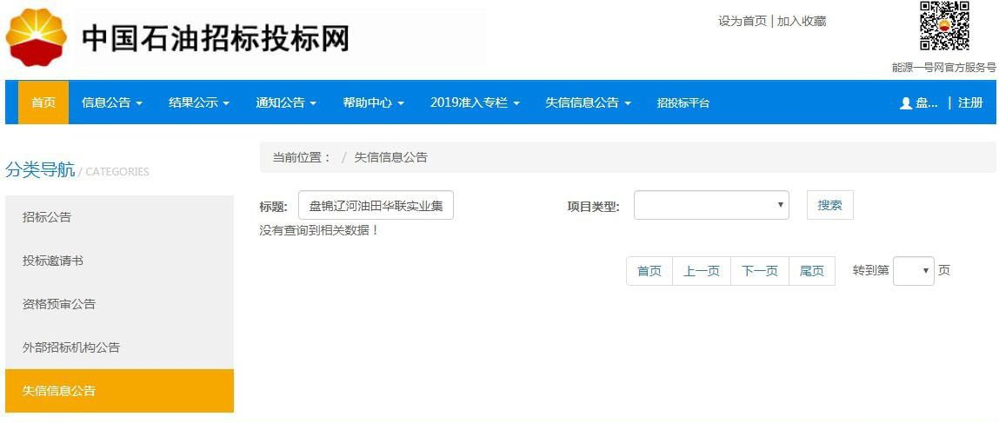

合规承诺书
合规承诺书
我单位在此郑重承诺，我们所提供的一切资料及其数据内容真实有效。过去三年间在经营活动中具有良好的商业信誉，无违法记录和重大法律纠纷，不存在被有关机构列入黑名单或被制裁的情况，无出租、出借、转让经营资质证照等行为。
我单位已知晓《中国石油诚信合规手册》内容，同贵单位开展交易活动时将严格遵守该手册的要求，保证交易行为符合国家招标投标、工程建设、安全环保、质量管理、市场竞争等方面法律法规。若交易中出现不合规行为，我单位保证按贵单位要求终止相关交易活动。

承诺单位（盖章）：

法定代表人/负责人
或委托代理人（签字）：

《商务要求》中响应的资料

体系建设

质量管理体系认证证书
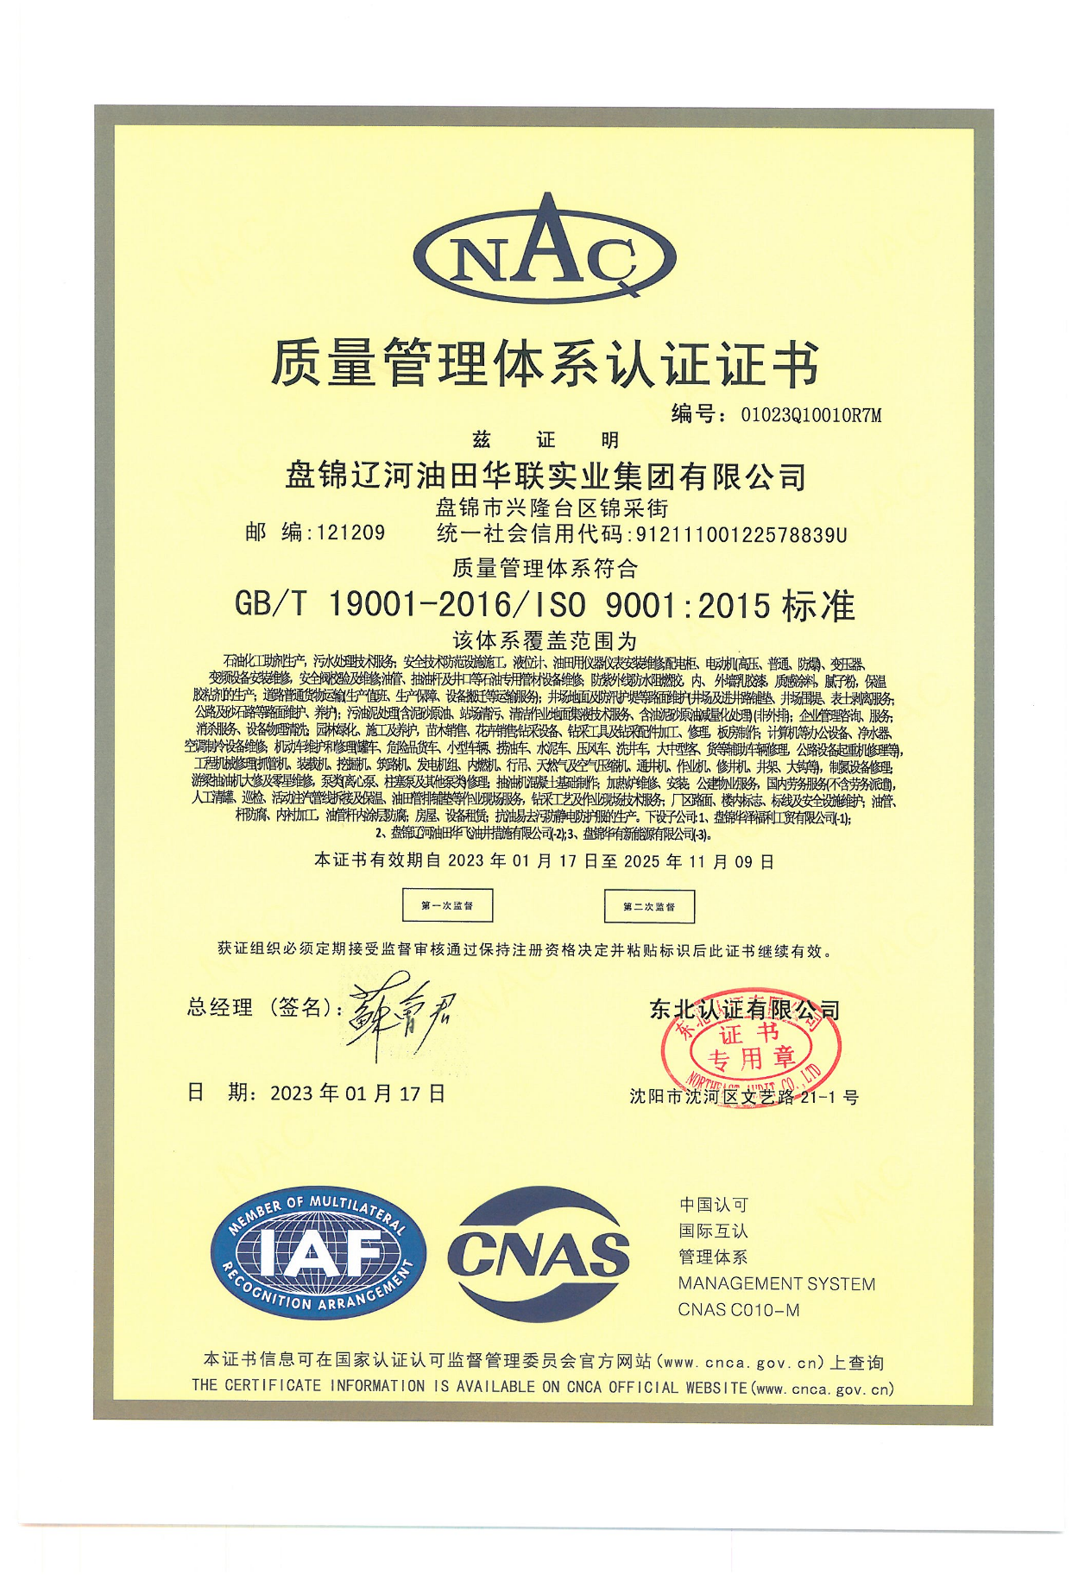

环境管理体系认证证书
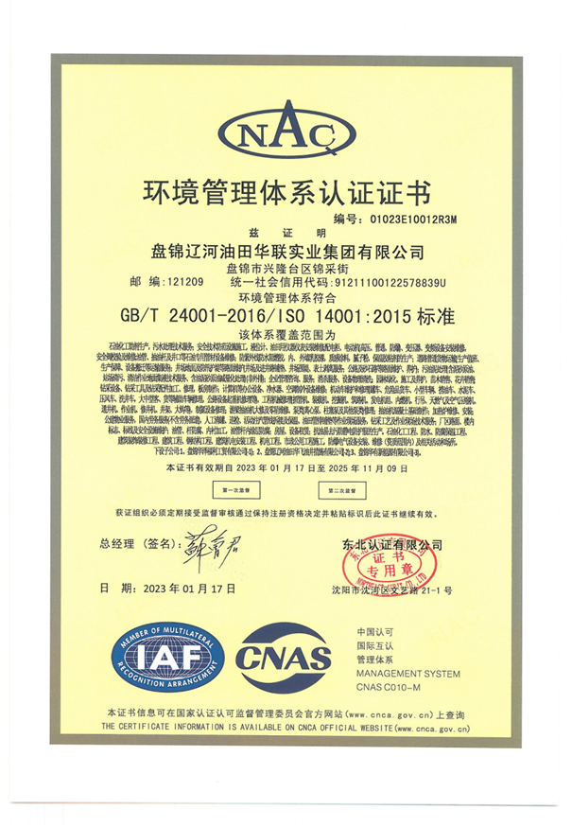

职业健康安全体系认证证书

01023S10012R7M
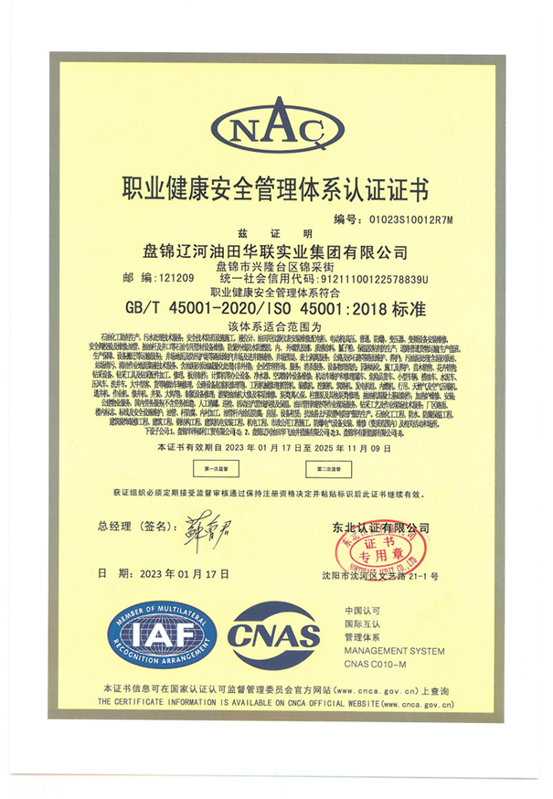

业绩

采购类

合同

发票

银行资信证明

盘锦辽河油田华联实业集团有限公司
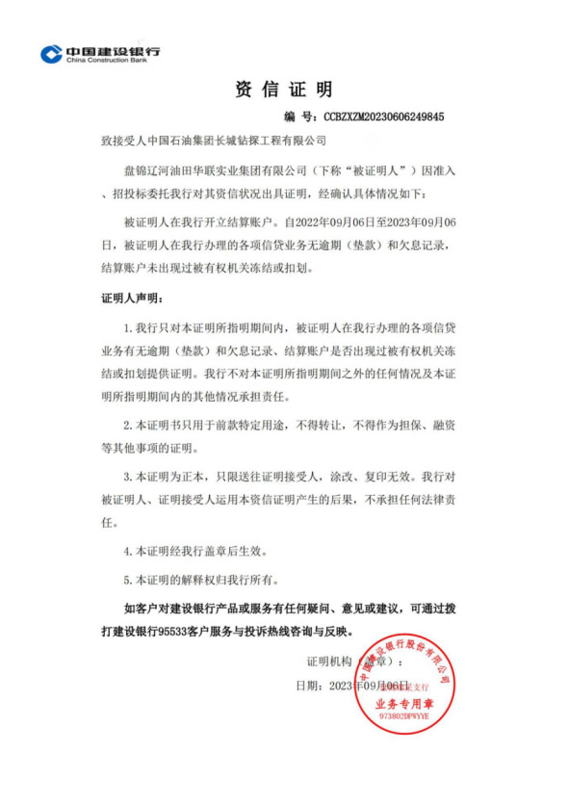

失信行为信息

《技术要求》中响应的资料

服务方案

组织机构

组织机构

施工组织

1 项目施工组织管理机构组成
职务 | 姓名 | 性别 | 年龄 | 学历 | 职称 | 专业特长 | 从业时间 | 备注
法人 | 李正任 | 男 | 53 | 研究生 | 工程师 | 工商管理 | 26年
项目负责人 | 刘辉 | 男 | 41 | 本科 | 助理工程师 | 财政学 | 17年
技术负责人 | 何亮 | 男 | 41 | 本科 | 助理工程师 | 工程管理 | 17年
安全员 | 席亮 | 男 | 40 | 本科 | 助理工程师 | 计算机科学与技术 | 16年
技术人员 | 杨彩霞 | 女 | 42 | 本科 | 工程师 | 油气田开发 | 21年
技术人员 | 纪斌选 | 男 | 45 | 本科 | 工程师 | 土木工程 | 21年
操作人员 | 卜相新 | 男 | 25 | 大学 |  |  | 4年
操作人员 | 王磊 | 男 | 40 |  |  |  | 8年
操作人员 | 姚小勇 | 男 | 46 |  |  |  | 10年
操作人员 | 程强 | 男 | 55 |  |  |  | 23年
操作人员 | 张虹浩 | 男 | 46 |  |  |  | 15年
操作人员 | 张晨 | 女 | 35 | 大学 |  |  | 13年
操作人员 | 田兆友 | 男 | 47 |  |  |  | 18年
操作人员 | 李卫洪 | 男 | 55 |  |  |  | 15年

QHSE管理

项目相关的内容

质量保证措施

质量保证措施
立足“质量就是效益，用户满意就是宗旨”，以保证服务质量为根本；根据总体服务方案，排出详细的服务计划，做到当天的工作量不过夜，保质保量完成每项运输任务。

1．质量保证体系
指挥部根据质量保证体系管理模式，建立健全以指挥长为第一责任人的工程质量管理领导小组，建立指挥部、各项目部、工区、施工队四级质量管理体系，从组织保证、思想保证、制度保证、施工质量保证、质量检查保证、经济保证、质量信息诸方面建立完善的质量保证体系。

2．项目部人员质量职责
(1) 项目负责人质量职责
a. 负责服务项目日常的管理、协调，包括各个班组服务工作的安排，以及与服务方业务的沟通；
b. 协助项目经理做好各项工作的日常管理；
c. 组织各个部门制定质量管理措施、方案，制定质量处罚办法；
d. 协助服务方做好日常的检查工作；
e. 组织部门对员工进行服务技能的培训和考核；
f. 做好各项工作的统计工作；
g. 做好员工的调配和新员工招聘申报工作；
h. 指导班组严格按照岗位操作规程工作；
i. 协助公司做好各种证件的办理、年检等工作；
j. 做好采购材料的检验、使用管理工作。
(2) 技术负责人质量职责
a. 配合项目负责人完成编写服务方案和技术措施，监督技术方案的执行；
b. 负责各个班组技术方案的编写，对员工进行必要的技术交底；
c. 负责技术方案的改进编写工作；
d. 深入各个班组落实技术方案的执行情况，并做好记录；
e. 负责技术书籍及资料的收集和保管，并有针对性的下发到员工手；
f. 不断完善技术标准的内容，使服务标准始终处于有效和适用；
g. 与服务方密切沟通，提出合理化建议，使我方服务项目顺利进行；
h. 与各个部门沟通协调，使技术方案有效落实。
(3) 班组长质量职责
a. 组织本班组人员落实日常各项工作；
b. 负责组织维护保养生产设备，保证运行正常；
c. 负责监督班组人员劳保用品的穿戴；
d. 负责做好班前会议记录和服务日志；
e. 负责组织本班组人员按照操作规程、招标人工作安排组织工作；
f. 负责监督检查班组人员服务质量是否按照标准执行；
g. 配合公司组织的各项应急预案的演习；
严格执行工艺纪律，抓好关键工序，保证服务质量。

3．项目进度的保证措施
(1) 强化指挥机构：选派经验丰富、专业能力强的领导干部组成精干、有力的项目经理部，在现场行使指挥职能，对业主负责，信守合同，协调服务，确保服务任务按期完成。
(2) 投放精锐力量：精选服务队伍，在本公司内调动有丰富的类似服务项目经验的人员参加本项目的服务，同时投入足量的、适宜的车辆设备、机械设备、辅助设备和人员，发挥专业技术优势，提高作业进度。
(3) 内部承包责任制：对参与服务生产的管理人员进行质量、安全、进度全过程责任承包管理，做到责任到人，最大限度激活职工的积极性和创造力。
(4) 做好后勤保障：对于易损、易坏的车辆设备、机械设备、辅助设备的配件作好储备和维修、保养工作，保障机械设备的完好率，避免由于设备故障而造成的不必要的停工。
(5) 作好服务准备：提前做好设备检修、人员安排与培训、现场调查，做到一经中标签订合同，立即组织队伍、设备进场，在较短的时间内组织服务到位。

4．时间保证措施
（1)每天按照采油厂生产计划，早上编制完各班组路单，按路单要求，准时到达服务地点。不分时间、气候的限制，及时安排出车任务，全天24小时服务，创造一切条件确保生产。
(2)加强交接班司机及车辆管理。交接班驾驶员每日交接班前到调度室签到，接受值班调度岗前检查、领取生产任务；替班司机上班期间不得离开采油厂，随时做好接替班准备，当生产值班车辆出现故障或事故时，替班司机要驾驶替班车辆第一时间赶到现场，接替生产，坚决保证生产的正常运行。
（3）加强夜班车辆管理。夜班驾驶员每日定时到调度室签到，接受值班调度岗前检查、领取生产任务；每次出车、回场时间都必须在调度室登记、备案，签字确认，严防酒后驾驶、跑私车、回场不入库等违法违规行为发生。

5．服务质量保证措施
（1）加强对运输过程中的质量控制，运输过程中严格执行操作规程与注意事项的内容，按照采油厂规定的路线行驶，在运输过程中做到无损坏工具，无安全事故。定期组织驾驶员学习岗位服务标准及安全操作知识，切实提高全员服务理念和安全意识。
（2）驾驶员要求：严格执行安全行车十不准:不准无证驾车、不准酒后驾车、不准超速行驶、不准空档行驶，不准抢道行驶、不准疲劳驾驶、不准使用手机聊天，不准不糸安全带、不准驾驶带病车、不准公车私用 ；要有良好的的心理素质和从业素质，不开英雄车，斗气车，霸王车，不违法会车、超车，要礼貌驾车、安全行驶，中途不乱丢拉圾。
（3）定期对车辆进行清扫，保证车辆整洁无异味。同时按照甲方的路单要求配备车辆。装运过程中，做足防护措施，行车前安排专人检查车辆的安全性能，雨雪天气对车辆装载的物品用篷布、雨布等防护用品遮盖好，确保“零”货损。
（4）针对采油厂的实际情况，结合开发区施工、滨海路拉运芦苇、烧荒、地方百姓办酒席频繁等造成周边交通环境复杂，路检组要坚持每日上路检查，通报路况信息变化，做好每日出车前教育工作。
（5）结合公司的质量、安全管理要求，加强驾驶员规范操作、文明驾驶、防御性驾驶的教育。安全组每日监督检查驾驶员出车前检查执行情况，路检组排出路检执行表，每日组织路检，监督检查驾驶员实际驾车过程中规范驾驶操作流程执行情况，生产会通报每日路检情况。
（6）严格落实早班会、路检夜查、GPS监控、回场告知、三交一封等交通安全管理制度，严厉查处酒后驾驶、疲劳驾驶、超速行驶等严重违法违规行为。制定安全专项检查表，并持表对安全管理制度、措施执行情况进行考核，确保为甲方提供最好的服务。
（7）制定严格的服务质量奖惩制度，以制度规范服务行为。
（8）注重对重点任务重点对待，保质保量的完成采油厂下发的出车任务。

违约责任承诺

安全环保相关保证措施

初步评估
经项目相关人员对施工作业活动的危害和影响进行识别，并采用危险性分析法和风险矩阵方法，对危害进行评价。

1．风险识别及防范措施表
序号 | 危害及影响 | 产生原因 | 危害程度 | 防范措施
1 | 运输  过程 | 超载 超速 刹车失灵或爆胎 | 人身伤害 | 定期检查刹车、  更换轮胎
1 | 运输  过程 | 有明火 | 火灾事故 | 加强人员教育，加强安全监督检查
1 | 运输  过程 | 设备、物品等绑扎不牢，滑动、倾倒、掉落 | 交通事故 | 按要求检查绑扎牢固后方可启动车辆
2 | 车辆 保养 | 保养不到位 | 发动机故障 | 及时进行保养
3 | 季节 转换 | 机油、防冻液更换不及时 | 发动机故障 | 及时更换
4 | 车辆  加油 | 吸烟、接打手机等 | 火灾爆炸 | 严格遵守场站防火规定  加强人员教育
5 | 车辆三田防火 | 高温烟气、火星 | 火灾 | 所有施工车辆安装防火帽  定期检查
6 | 吊装作业 | 违章作业 | 人身伤害 | 现场按规定布置安全作业区，并摆放施工警示牌，装卸过程中，严格按照制定的健康安全环境施工方案实施；
6 | 吊装作业 | 吊装钢丝绳不标准、损坏 | 物体打击 | 定期检查更换
6 | 吊装作业 | 吊点不牢、吊物捆绑不牢 | 物体打击 | 起吊前做好试吊
6 | 吊装作业 | 离吊物太近 | 物体打击 | 使用牵引绳
6 | 吊装作业 | 吊车超负荷提升 | 物体打击 | 严禁超负荷
6 | 吊装作业 | 指挥信号不明确时进行吊装作业 | 物体打击 | 明确信号后吊装
6 | 吊装作业 | 捆绑、吊挂不牢或不平衡可能引起吊物滑动 | 物体打击 | 吊物捆扎牢固
6 | 吊装作业 | 吊装作业时被吊物上有人或有浮置物 | 物体打击 | 吊物上严禁上人或物
6 | 吊装作业 | 遇有拉力不清的埋置物体时进行吊装作业 | 物体打击 | 拉力不清的严禁吊装
6 | 吊装作业 | 吊装作业时对吊装物进行歪拉斜吊 | 物体打击 | 严禁歪拉斜吊
6 | 吊装作业 | 工作场地昏暗，无法看清场地和被吊物 | 物体打击 | 吊装现场照明达到要求
6 | 吊装作业 | 吊装运行路线上有障碍物或下方有人 | 物体打击 | 专人指挥
6 | 吊装作业 | 施工时了望不够 | 物体打击 | 专人指挥
6 | 吊装作业 | 千斤腿未垫枕木或基础不牢 | 物体打击 | 垫枕木及基础牢固
6 | 吊装作业 | 吊钩防脱销损坏 | 物体打击 | 每日检查维护确保完好
6 | 吊装作业 | 起重臂刮碰电力线路 | 触电 | 与电力线保持安全距离
7 | 施工噪声污染 | 机械设备产生噪声 | 噪声伤害 | 采取配备耳塞等保护措施  严格执行操作规程
8 | 尘毒污染 | 施工产生灰尘污染 | 影响身体健康 | 1 配备口罩、护目镜防护措施  2 采取洒水等除尘措施
9 | 违章指挥、操作 | 不执行管理制度  不遵守操作规程  安全意识淡薄  监督检查不到 | 影响身体健康 | 加强教育培训和监督检查，  定期进行考核
10 | 火灾、  爆炸 | 易燃物品引发火灾  施工作业用火引发火灾  营地用火引发火灾 | 人员伤亡及财产损失 | 1 消防器材配备齐全，保证有效  2 落实防火措施、制度，及时消除火险隐患  3 用电设备安装保护装置  4 规范现场用火制度，严格三田防火制度  3 加强管理和人员应急培训，经常检查
11 | 机械 伤害 | 设备传动、转动部位防护装置失效、残缺;设备发生机械故障;操作失误 | 人员伤亡 | 1 严格按岗位、设备操作规程操作，杜绝违章操作  2 设备安全防护设施齐全、完好  3 定期检查维护设备，保证本质安全  4 非操作人员严禁启动设备
12 | 交通 事故 | 操作失误  第二方因素  道路环境 | 人员伤亡  财产损失 | 1 遵守交通规则，限速行驶  2 熟悉掌握地形、环境、线路  3 坚持日常车辆检查，不带病出车  4 坚持日常培训教育，加强紧急情况处理能力训练  5 落实雨季、冬季强化措施
13 | 物体 打击 | 违章操作；设备故障  物料放置不稳定 | 人员伤亡 | 加装安全防护网等，严格执行操作规程，安全附件定定期检查校验。
14 | 触电 | 用电设备漏电 | 人员伤亡 | 1定期检查用电设备电气线路完好情况  2配备漏电保护装置并定期检查
15 | 塌方 | 挖掘作业防护不到位 | 人身伤害 | 严格按照操作规程进行施工、并进行合理防护
16 | 设备平整场地 | 非专业人员操作，防护措施不全，非施工人员进入作业现场 | 人员伤害 | 专业人员操  作现场专人监督  严格执行操作规程
17 | 硫化氢气体危害 | 井口硫化氢气体泄漏 | 人员伤亡 | 1 经常性进行硫化氢气体检测  2 发现症状及时治理，医疗服务到位  3 保证相关医疗用品齐全、到位  4 建立医疗依托系统
18 | 高温 中暑 | 夏季天气炎热野外施工 | 健康伤害 | 配备饮用水、防暑药物，合理安排施工时间。施工人员进行轮换作业。

HSE作业计划书

安全技术措施

安全技术措施

2 组织机构与职责

服务保障能力

机动车登记证书

行驶证扫描件或照片

车辆牌照的车辆照片

连续服务能力

产权证明

租赁合同

承诺书

